Proces editace JOSM
Tato příručka může být stažena jako josm_more-about-josm_en.odt or josm_more-about-josm_en.pdf
Zkontrolováno 12.7.2015
V předchozí části jste nainstalovali JOSM a začali kreslit své první body, čáry a tvary. Do těchto objektů jste přidali přednastavení, abyste mohli přidat informace o nich. Nakonec jste si mohli vytvořit vlastní mapu v JOSM.
To byla dobrá praxe a teď jsme připraveni upravovat OpenStreetMap.
V této části se blížeji podíváme na rozhraní JOSM a uvidíme jak ho můžeme použít k úpravě mapy na OpenStreetMap.

Cyklus úpravy
Editace OpenStreetMap s JOSM je podobná editaci s iD editorem jak jsme viděli předtím. Ale protože JOSM je desktopová aplikace, funguje trochu jinak. Proces editace a přidávání do OpenStreetMap s JOSM bude vždy následující:
- ** Stáhnout ** aktuální mapové údaje z OSM
- ** Upravit ** pomocí satelitních snímků, GPS, poznámek a jiných informací
- ** Uložit ** změny do OpenStreetMap

Stažení dat OSM
Prvním editačním krokem je stahovat data pro oblast světa kterou chceme se zlepšit. Nezapomeňte, že to musíte provést pokaždé, když chcete udělat změny mapy, protože mapa je často aktualizována jinými uživateli.
- Klikněte na "Soubor" v levém horním rohu stránky JOSM a klikněte na "Stáhnout z OSM". Otevře se okno pro stahování. Můžete přistupovat k tomuto oknu jednoduše kliknutím na tlačítko pro stažení zobrazené zde:
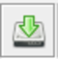
- Po otevření okna pro stahování by se měla zobrazit mapa. Pokud nevidíte mapu, klikněte na kartu označenou “Slippy map”.
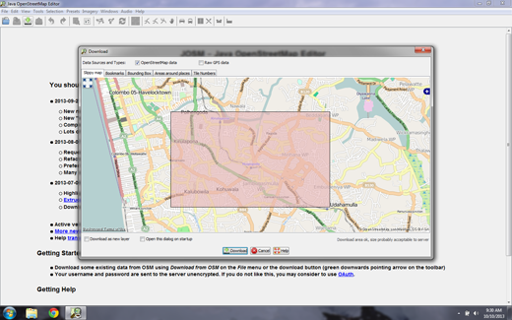
- Použijte myš k posunutí a přiblížení na oblast kterou znáte velmi dobře, jako je vaše rodné město, nebo okolí. Ovládací prvky jsou stejné jako v okně mapy JOSM. Pravé tlačítko myši umožňuje posunovat mapu a rolovací kolečko umožňuje přiblížení a oddálení.
Někdy, pokud pracujete na přenosném počítači, může být obtížné posunovat a oddalovat mapu. Práce v JOSM je mnohem jednodušší, pokud máte myš, ale většina moderních notebooků umožňuje posouvat pomocí touchpadu.
- Nakreslete rámeček kolem oblasti, kterou chcete stáhnout. Chcete-li nakreslit nový rámeček, klikněte na mapu, držte levé tlačítko myši zmáčknuté a přetáhněte myš k vytvoření rámečku. Uvolněte tlačítko myši a dokončete kreslení rámečku.
- Pokud jste spokojeni s velikostí a polohou rámečku, klepněte na "Stáhnout" ve spodní části okna. JOSM dostane data pro tuto oblast z OpenStreetMap a otevřete ji v okně mapy k úpravám.

Přidat snímky
Pokud jste sledovali, jak jsme přidali první body s iD editorem, pamatujte si, že pod mapovými daty byl satelitní obraz, který pomohl identifikovat objekty na zemi. Tato fotografie pocházela od společnosti Microsoft Bing, která velkoryse poskytuje své snímky pro uživatele OpenStreetMap, aby se mohly využít při přispívání do mapy.
- Pokud chcete přidat satelitní snímky Bing v JOSM, klikněte na "Imagery" v horní nabídce JOSM a vyberte "Bing Sat".
Pokud v nabídce Obrázky neobjevíte Bing Sat, možná je budete muset aktivovat v předvolbách JOSM. Přejděte na položku Upravit -> Předvolby a klikněte na ikonu "WMS TMS". Možná budete muset kliknout na šipku dolů a najít ji. 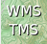 Klikněte na "Bing Sat". Pak klikněte na tlačítko "Aktivovat".

Prohlídka JOSM
Nyní, když jsme stáhli data z OpenStreetMap a přidali satelitní snímky Bing, podívejme se ještě jednou na rozhraní JOSM.
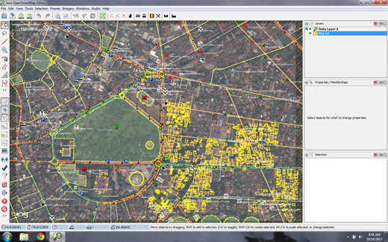
Hlavní okno, které již znáte - toto je okno mapy a to je místo, kde se většina akce odehrává. Zde si můžete prohlédnout, upravit a přidat nová data do OpenStreetMap.
Vpravo od okna mapy je řada panelů, z nichž každý má vlastní funkci. Typicky při první instalaci JOSM je několik panelů zobrazeno ve výchozím nastavení, například Vrstvy, Vlastnosti a Výběr. Když na mapě vyberete bod, čáru nebo tvar v mapovém okně, zobrazí se v panelu Výběr. Informace o objektu se zobrazí v panelu Vlastnosti a uživatelské jméno autora daného objektu se zobrazí v panelu Autoři.
Tyto panely lze otevřít nebo zavřít kliknutím na různá tlačítka na dolní levé straně JOSM. Nad těmito tlačítky vpravo nahoře jsou nástroje, které mění, co můžete dělat pomocí myši. Jste již s některými z nich obeznámeni, např. nástroj Výběr a nástroj Kreslení. Pod nimi jsou nástroje, které usnadňují práci přiblížit, smazat objekt, nakreslit tvar nebo vytvořit rovnoběžnou čáru k jiné čáře.

Upravit
Takže jsme dokončili první krok v editačním procesu - stahování. Máme připravený JOSM se satelitními snímky jako referenci. Dalším krokem je úprava mapy a přidání nových položek.
V závislosti na oblasti, kterou jste zvolili ke stažení, může být hodně nebo velmi málo existujících mapových dat. Všimněte si však, že se jedná o stejný druh dat jako jsme již dříve viděli - body, čáry a tvary, které představují místa v reálném životě.
-Použijte techniky, kterými jste se již naučili přidat na mapu několik bodů na místa, které znáte. Pokud uvidíte nějaké chyby, zkuste je opravit. - Nemusíte být příliš agresivní, když se učíte. Pokud si nejste jisti s něčím, co je lepší nechat tak, jak je. - Jestliže chcete přesunout bod, čáru nebo tvar, použijte nástroj výběru. Klikněte na objekt a přetáhněte jej tam, kde by měl být. To lze použít k opravě umístění položek které byly postaveny na špatné místo.

- Použijte kreslicí nástroj pro kreslení nových bodů, čar a tvarů. Popište tyto objekty výběrem z nabídky Předvolby, jako jste dělali v předchozí části.
Nikdy neupravujte mapu mimo oblast, kterou jste si stáhli.
Můžete vidět obdélníkové oblasti, které jste si stáhli. Má hladké pozadí,
zatímco oblast, kterou jste nestahovali, má diagonální zkosené šrafování.
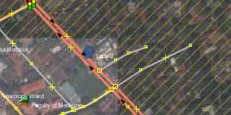

Ukládání změn
Třetím a posledním krokem k dokončení našich úprav je nahrát změny, které máme zapsat do databáze OpenStreetMap. Chcete-li změny uložit, musíme být připojeni k internetu.
- V horní nabídce klikněte na "Soubor" a klikněte na "Nahrát data". To otevře okno pro nahrávání. K tomuto oknu můžete přistupovat také jednoduše kliknutím na tlačítko pro nahrání, které je uvedeno zde:
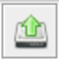
- Zobrazené okno zobrazí seznam objektů, které jste přidali a objektů, které jste upravili nebo odstranili. V kolonce na v dolní části budete požádáni, abyste uvedli komentář o změnách, které jste udělali. Zadejte tam popis úprav.
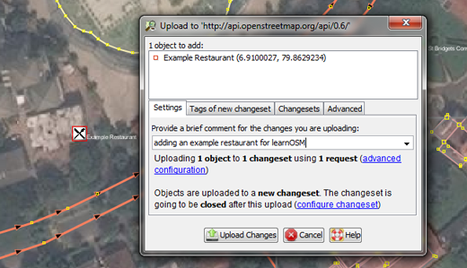
- Klikněte na tlačítko Nahrát změny.
-Jestliže se jedná o první ukládání změn na OpenStreetMap, budete požádáni o své uživatelské jméno a heslo pro OpenStreetMap. - Zadejte je do zobrazeného okna. Pokud zaškrtnete políčko v tomto okně, vaše uživatelské jméno a heslo budou uloženy a nebude potřeba do budoucna je znovu vkládat. Klepněte na tlačítko Autentifikovat.
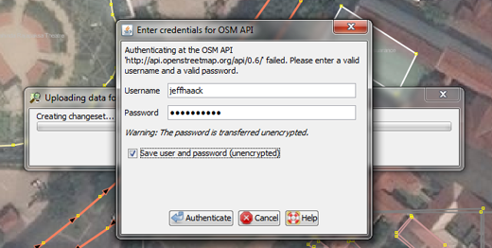
- Budete muset počkat několik vteřin, než se vaše změny nahrají, a pak už jste hotovi! Upravili jste mapu na OpenStreetMap.
Při editaci vždy nezapomeňte nahrát změny dříve, než zavřete
JOSM. Dokonce i když máte ještě další úpravy, nahrajte změny a
pak postupujte v procesu znovu později, když máte čas na úpravu.
Nechcete přeci přijít o práci!

Zobrazit změny na mapě
- Otevřete internetový prohlížeč a přejděte na adresu http://openstreetmap.org/
- Přesuňte mapu na oblast, kterou jste upravili.
- Měli byste vidět změny, které se nyní zobrazují na mapě! Pokud ne, zkuste stisknutím kláves CTRL + R obnovit webovou stránku. Někdy se mapa neaktualizuje správně a musí být znovu načtena.
- Co když se vaše změny nezobrazí? Nebojte se - může to trvat jen několik minuty pro změny, které se mají zobrazit na mapě. Zkontrolujte také vaše doplnění do JOSM, abyste se ujistili, že jste je správně přidali. Dobré obecné pravidlo je, pokud má váš bod ikonu v JOSM, pak by to měl být vidět na hlavní mapě na webu OpenStreetMap.

Shrnutí
Nyní, když jste viděli, jak přidat do OpenStreetMap, co bude dál? No, editace je skvělá, ale není to jediný aspekt vytváření map. Samozřejmě také vy se musíte naučit, jak jít ven a shromažďovat informace o místech v terénu.

